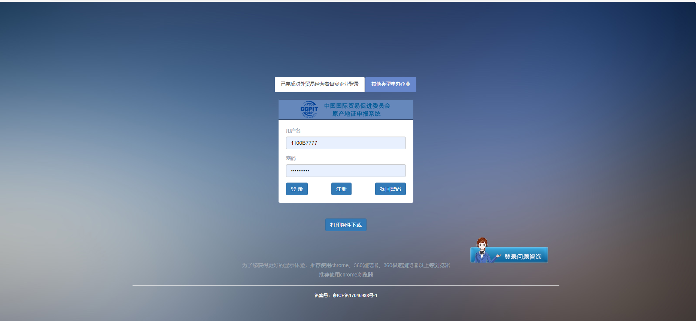
默认密码是12345678 密码不符合要求会弹出修改密码框
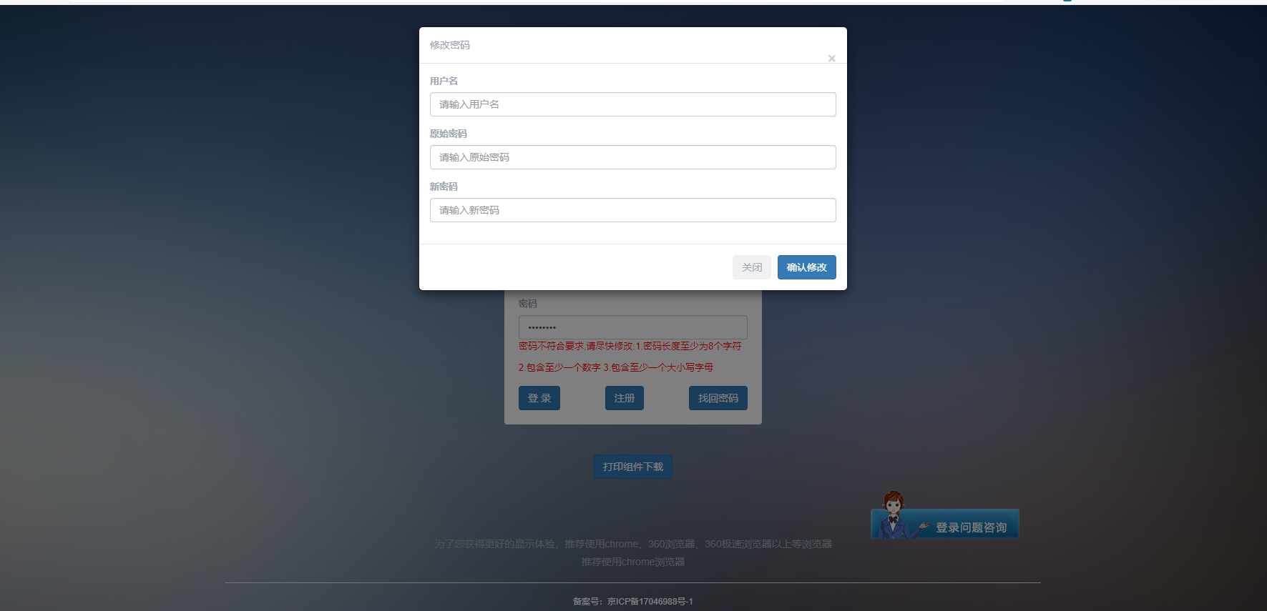
新密码要求至少为8个字符 至少一个数字 至少一个字母修改完成后重新登录

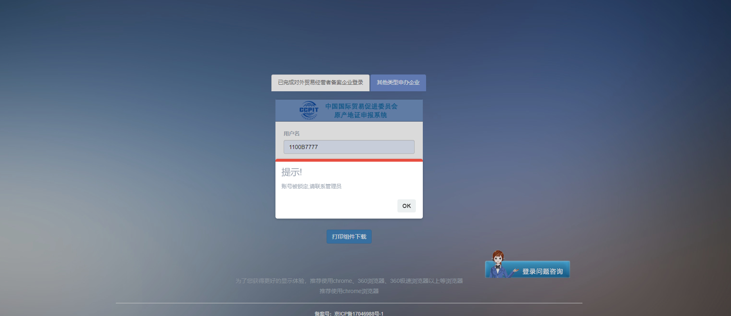
连续密码错误5次账号被锁定

